Linux基础

# 1.Linux目录结构

/：根目录

/bin /usr/bin：可执行的二进制的终端命令，ls，mv，cp，mkdir

/bin (binary)就是可执行的二进制文件

/sbin (system binary) 系统可执行的二进制文件，用于系统管理

/usr/bin 后期自己安装的一些软件

/usr/sbin 超级用户的管理程序

/boot：linux启动时的文件，内核文件（/boot/vmlinuz），系统引导管理器（/boot/grub）

/dev：存放设备文件，挂载光驱，外置硬盘（mount /dev/storage1 /mnt/myHD1）

/etc：系统配置文件，没事别瞎动

/home：家目录

/lib，/usr/lib，/usr/local/lib：函数库，调用函数参数时用

/mnt，/media：光盘硬盘的默认挂载点

# 2.Linux终端命令

### ctrl shilf +放大字体 ctrl -缩小字体

### pwd：查看当前所在文件夹

### clear：清屏。ctrl+l也可以

### man command 查看命令帮助信息。command --help也可以

空格：下一页

回车：下一行

q：退出

## 2.1目录文件命令

### ls：查看当前目录。

-a显示指定目录下所有子目录中与文件，包括隐藏文件。

-l显示详细信息

-h配合-l，显示文件大小

### cd：切换文件夹

cd -：在最近两次工作路径间切换

### rm：删除文件或目录

-r递归删除

-f 强制删除

### touch：新建文件

### mkdir：新建目录

-p 递归创建目录

### cp：复制，也可重命名。-r递归

### mv：移动，也可重命名。-r递归

### cat：查看，创建，合并，追加文件内容

-n：输出行号

### head：查看文件内容

### more：查看文件内容

### grep：文本搜索工具。grep -n ‘^a’ file.txt

-n：显示匹配行及行号

-v：显示不包含匹配文本的所有行，就是求反

-i：忽略大小写

^a：行首搜索，搜索以a开头的行

ke$：行尾搜索，搜索以ke结尾的行

### echo：打印文本内容

### >:输出重定向并替换原本内容

### >>：输出重定向并追加

### |：上一条命令的输出结果作为下一条命令的输入文件

# 3.Linux通配符

### *：代表任意个数任意字符

### ？：代表一个任意字符

### [abc]：a，b，c中任意一个字符

### [a-d]：a到d中任意一个字符

### 

# 4.远程管理常用命令

### shutdown：关机重启shutdown -s -t 0

-r：重启

-s：关机

-c：取消关机重启操作

-t：加时间。-t 10。10秒

### ifconfig查看和设置网卡配置信息。IP地址。

ifconfig | grep ‘inet’

127.0.0.1本地巡回网卡，检测本地网卡是否工作正常

ifconfig [网卡名] [想要设为的ip地址]

### ping ip地址。连接ip地址是否通讯正常

ping 127.0.0.1检测自己的网卡工作是否正常

### SSH终端

ssh [-p port] user@remote

user:远程服务器上的用户名，不指定就是当前用户

remote：远程机器的ip地址。也可以是域名或其他别名

port：端口号，默认是22

exit：退出登录

域名：就是ip地址的别名，IP地址不好记忆，用域名代替。

端口号：ip地址只是找到计算机。端口号则是找到计算机上的哪个程序，二者缺一不可。SSH服务器端口：22；Web服务器：80；HTTPS：443；FTP服务器：21.

128.128.1.1：22这才是完整的访问方式，默认端口号可以不写。

window系统下，可以安装putty或者Xshell客户端来使用ssh

### SSH公匙设置免密登录

在客户端上运行以下命令：

ssh-keygen 生成SSH钥匙，后续一直yes就行。生成的文件在用户目录下的.ssh文件夹

ssh-copy-id -p port user@remote 上传公匙到服务器，让服务器记住我们的公匙。

### SSH别名设置

在客户端上创建~/.ssh/config文件，并在config添加以下内容：

Host [别名]

HostName [服务器ip地址]

User [服务器用户名]

Port 22

在使用ssh登录时就可以直接。ssh [别名]即可。后续的scp也可这么用

### SCP（小写）远程拷贝文件或目录

scp地址格式和ssh很相似。

scp -P port ./a.txt user@remote:/mnt/storage/zzq/txtfile/a.txt

#将当前文件夹中的a.txt文件拷贝到服务器/mnt/storage/zzq/txtfile下

scp -P port [user@remote:/mnt/storage/zzq/txtfile/a.txt ./a.txt](mailto:user@remote:/mnt/storage/zzq/txtfile/a.txt%20./a.txt)

#将远程服务器/mnt/storage/zzq/txtfile下的a.txt文件拷贝到当前目录下

scp -P port -r ./txtfile user@remote:/mnt/storage/zzq/txtfile

#将当前目录下的txtfile文件夹拷贝到服务器/mnt/storage/zzq/下。

scp -P port -r user@remote:/mnt/storage/zzq/txtfile ./txtfile

#将远程服务器/mnt/storage/zzq/txtfile文件夹复制到当前目录下

# 5用户权限命令

### chmod -R 755 [文件名或者目录名]

# -R 递归操作

### sudo 超级用户

### 组管理命令

groupadd [组名] #添加组

groupdel [组名] #删除组

cat /etc/group #确认组信息

chgrp -R [组名] [文件名或目录名] 修改文件或者目录的所属组

### 用户管理命令

useradd -m -g [组名] [新建用户名]

#-m自动建立用户家目录文件

#-g 在指定的组下创建命令，否则就会创建一个和用户名相同的组

passwd [用户名]

#设置用户密码，也可以修改自己的密码

userdel -r [用户名]

#删除用户。-r，会自动删除该用户的家目录，谨慎使用。

cat /etc/passwd | grep [用户名]

#确认用户信息。这是用户保存密码的位置。

who

#查看当前登录的所有用户

whoamt

#查看当前用户

usermod -G [附加组] [用户名]

#将用户添加到附加组中。

#一般的附加组有adm，cdrom，sudo，这些附加组是让普通用户也可以有部分root权限。注意重新登录一下。

#usermod -G sudo zzq

usermod -s /bin/bash [用户名]

#修改远程登录使用的shell。默认是dash，要修改为bash，bash更好用。注意在服务器上运行此命令。

su – [用户名] 切换用户

#切换不同的用户。su – 不接用户名则是切换到root用户。

# 6.which [command] 查询命令所在位置

# 7.系统信息相关命令

### date 查看系统时间

### cal 查看日历

-y 可查看一年的日历

### df -h 查询磁盘空间占有情况

### du -h [目录名] 查看目录所占大小

### ps -aux 查看进程执行的详细情况

# -a 显示所有进程

# -u显示进程详细状态

# -x 显示没有控制终端的进程

# ps -aux | grep ‘java’ 查询所有java进程

### top 动态显示正在运行的进程（PID）并进行排序。按q退出

### kill -9 [PID] 强制终止某个进程。-9强行终止

### fdisk 查看有被识别的设备名

fdisk -l 查看被识别的设备的设备名，方便下一步挂载

### mount 挂载命令

mount -l 查看已经挂载的设备详细信息

mount [设备名] [挂载点]

#设备名可以用fdisk -l查看，挂载点就是一个目录

### unmount 卸载命令

unmount [设备名或挂载点] #二选一即可

# 8.压缩解压缩链接命令

### find [路径] -name ‘查询内容’ #支持通配符

### ln -s [命令源文件] [链接文件位置和文件名]

#注意源文件要使用绝对路径

# -s不能省，否则建立的建立的就是硬链接

### tar -zcvf [打包文件名.tar.gz] [被压缩的源文件及路径] 打包压缩

# -z 以gzip方式压缩

# -j 以bzip2方式压缩。-jcvf和-jxvf

# -c 创建打包文件

# -x 解开文档

# -v 显示详细过程

# -f 指定文档名称。注意-f必须在选项最后。

#tar -zcvf A.tar ./a1.txt ./a2.txt ./a3.txt

### tar -zxvf [打包文件名.tar.gz] -C [解压到此文件夹]解包解压

# -C 可以不用。默认当前文件夹

### gzip 压缩 gunzip 解压缩

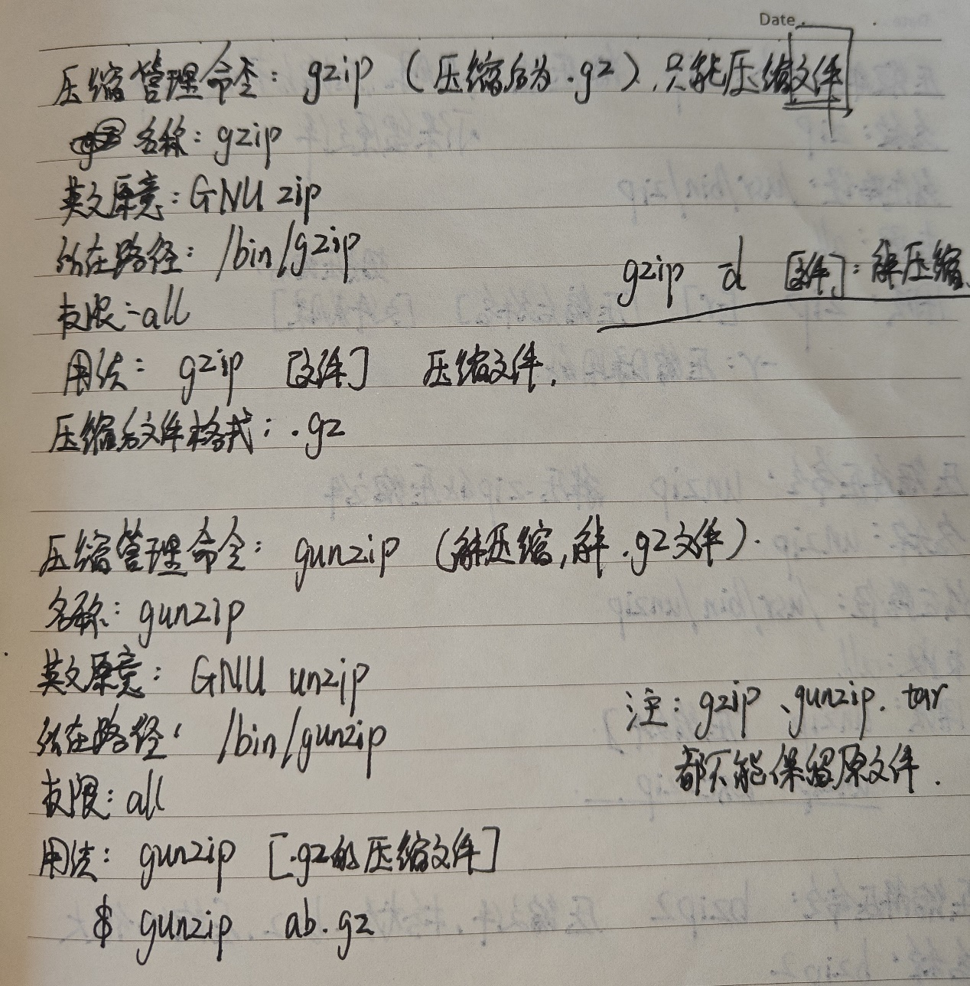

# 9.linux shell常用命令

## read 接收键盘输入内容

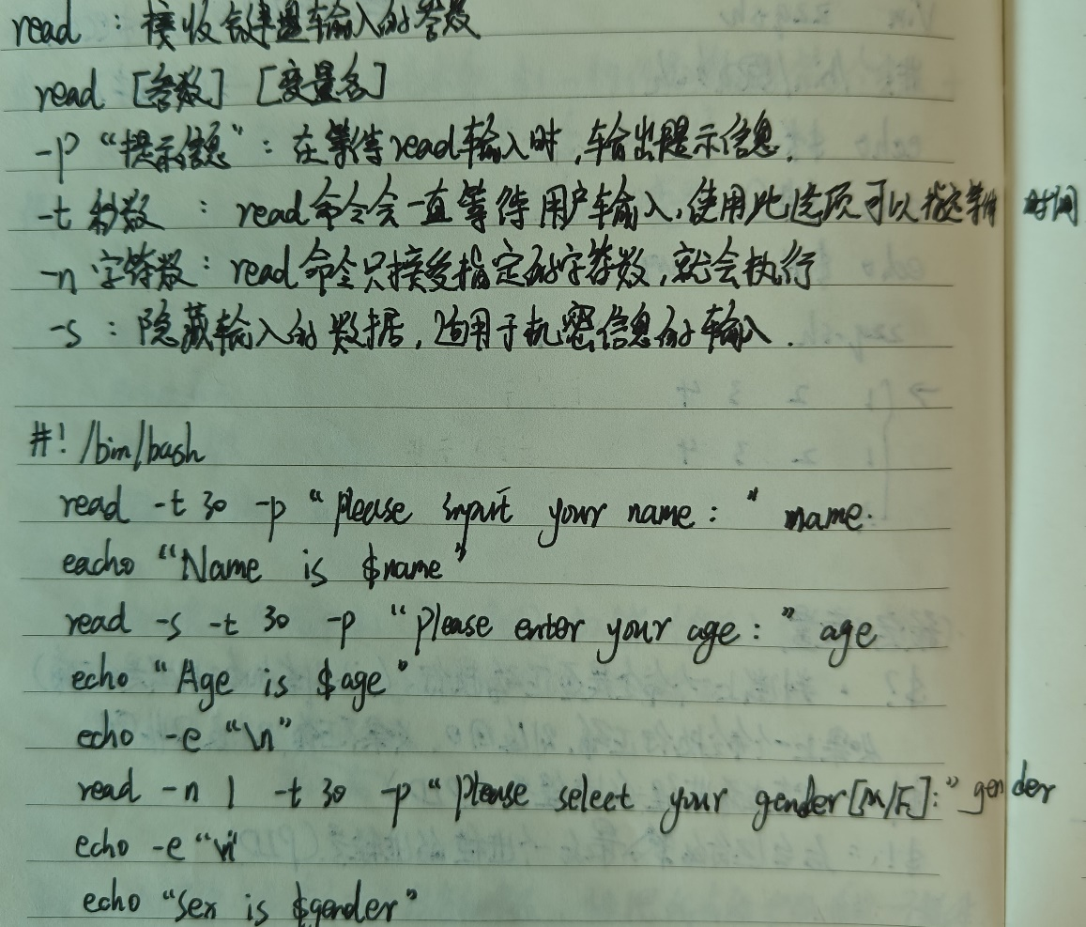

## grep 按行搜索文件内容

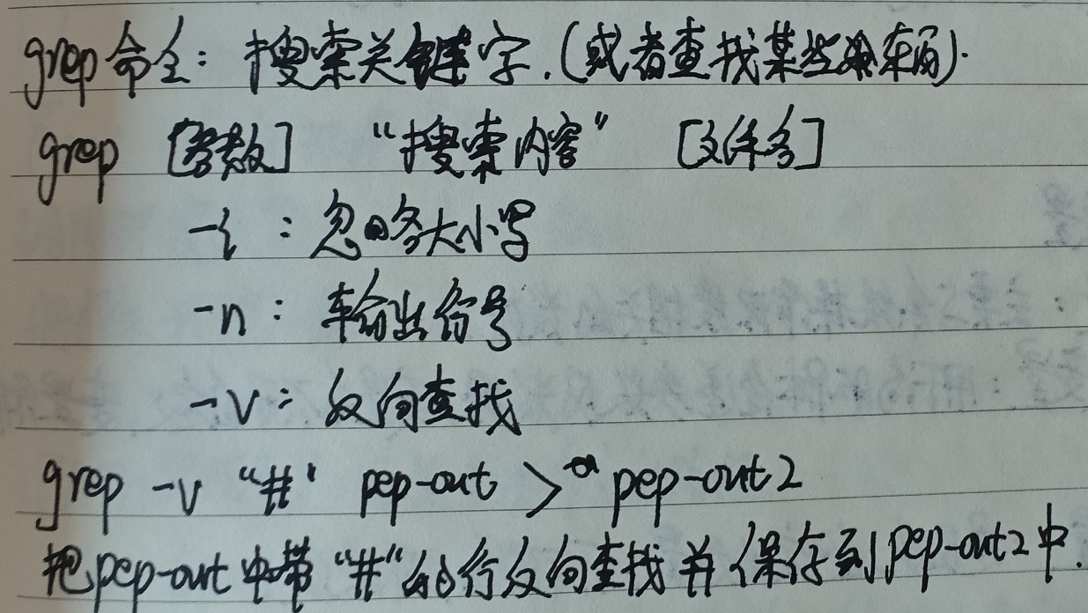

## awk 按列搜索内容

awk [参数] ‘条件1{动作1} 条件2{动作2}’ [文件名]

awk [参数] ‘条件1 && 条件2{动作}’ [文件名]

-F 分隔符 分隔符也可以是正则表达式

awk -F , ‘$1>$2 && $1<$3 {print $1,$2}’ text.txt

## sort 排序命令

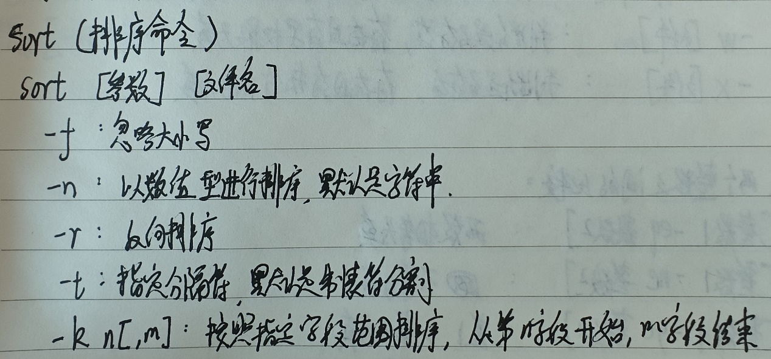

## sed 查找替换增添修改命令

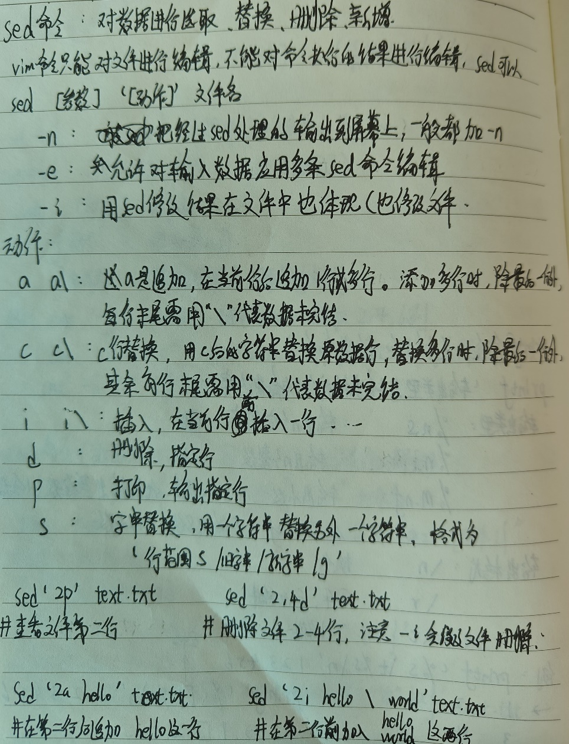

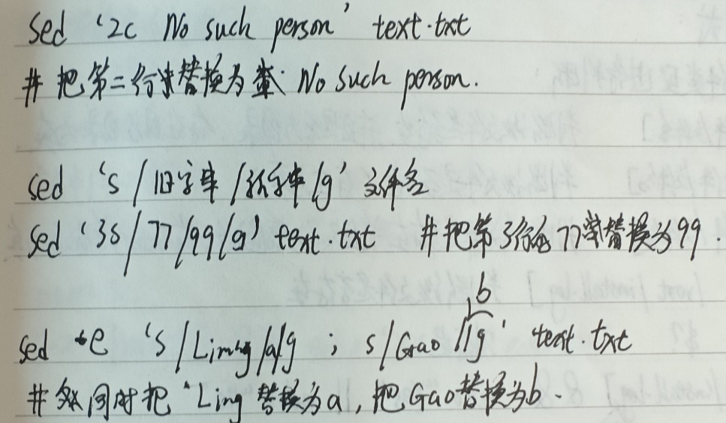

# 10.Ubuntu换源

清华源还可以！

编辑/etc/apt/sources.list文件，在文件最前面加上一下条目信息：

deb https://mirrors.tuna.tsinghua.edu.cn/ubuntu/ focal main restricted universe multiverse

# deb-src https://mirrors.tuna.tsinghua.edu.cn/ubuntu/ focal main restricted universe multiverse

deb https://mirrors.tuna.tsinghua.edu.cn/ubuntu/ focal-updates main restricted universe multiverse

# deb-src https://mirrors.tuna.tsinghua.edu.cn/ubuntu/ focal-updates main restricted universe multiverse

deb https://mirrors.tuna.tsinghua.edu.cn/ubuntu/ focal-backports main restricted universe multiverse

# deb-src https://mirrors.tuna.tsinghua.edu.cn/ubuntu/ focal-backports main restricted universe multiverse

deb https://mirrors.tuna.tsinghua.edu.cn/ubuntu/ focal-security main restricted universe multiverse

# deb-src https://mirrors.tuna.tsinghua.edu.cn/ubuntu/ focal-security main restricted universe multiverse

再执行一下命令：

sudo apt-get update

sudo apt-get upgrade

### sudo apt install [软件包] #安装软件包

### sudo apt remove [软件包] #删除软件包

### sudo apt upgrade #更新所有包